大学生创新训练计划项目开题报告

项目级别： □国家级 □省级 校级
项目编号：
项目名称： 基于雷达的手势识别
项目负责人：
联系电话：
项目组成员：
起止年月： 2017.6—2018.5
指导教师：
所在学院： 计算机与信息学院

创新创业教育中心

填 表 须 知

1、请将项目级别对应选项的“□”打“√”。
2、要按顺序逐项填写，内容要实事求是，表达要明确、严谨。空缺项要填“无”。可自行复印或加页，但格式、内容、大小均须与原件一致。要求一律用A4纸正反页打印，于左侧装订成册。
3、《项目开题报告》中栏目“1至8”由学生填写，栏目“9”由教师填写，栏目“10”由学院负责人填写。
4、国家级项目开题报告由所在学院审查、签署意见后，一式三份（均为原件），报送创新创业教育中心。

项目名称 | 基于雷达的手势识别
1、项目来源及研究目的和意义
随着科学技术的发展，人们不断对人机交互的水平和质量提出新的要求和挑战。手势以其直观、自然和易于学习的人机交互的优势和不需要专门的硬件配合的情况下实现智能化的信息交换和处理，受到越来越多学者的青睐和学术界的关注。鉴于手势具有直观性、自然性的特点，手势已经成为人机信息交互的一种重要手段。手势识别技术是当今人机交互领域的一项关键技术，这项技术涉及领域广泛，如:（1）用于虚拟环境的交互, 虚拟装配通过手的运动直接进行零件的装配，同时通过手势与语音的合成来灵活的定义零件之间的装配关系。还可以将手势识别用于复杂设计信息的输入；（2）用于手语识别, 手语识别的研究目标是让机器“看懂”聋人的语言。手语识别和手语合成相结合，构成一个“人机手语翻译系统”，便于聋人与周围环境的交流；（3）用于多通道、多媒体用户界面；（4）用于机器人机械手的抓取，机器人机械手的自然抓取一直是机器人研究领域的难点。手势识别，尤其是基于数据手套的手势识别的研究对克服这个问题有重要的意义，是手势识别的重要应用领域之一。
近几年手势识别的具体应用大多在以下几个方面：（1）智能家居，人们希望通过手势动作命令家庭电器工作；（2）用于汽车领域，人们可以用特定的手势调用汽车系统的相关功能，比如启动导航系统等等；（3）用于远程控制，在特殊场合要应用远端机器或者机器人的时候，可以通过手势很好的控制它们；（4）用于娱乐，玩家通过手势控制游戏设备，能大大增加游戏趣味性，有更强的互动感等。
手势识别技术中，基于传感器的手势识别和基于视觉的手势识别是当下最为常见的。但是基于传感器的手势识别需要使用者穿戴专门的设备，基于视觉的手势识别旧虽然在使用过程中能够很大程度上避免基于传感器的手势识别的局限，但却仍然受到视觉设备视距有限、视线容易受到阻挡、受光线强度影响等限制。雷达相比于其它隔空操作技术，它有着一些天然优势：比如无论白天黑夜，暴晒寒风，皆可正常工作；在体积、成本，以及功耗上都比体感相机来得要更低；高频雷达测量物体距离通常可以精确到毫米级别；而低频雷达则可以做到“穿墙而过”，完全无视遮挡物的存在。这些特性让雷达，尤其是微型雷达，在未来都有着广阔的应用前景。

2、国内外研究概况及发展趋势
早期的手势识别是基于二维彩色图像的识别技术，所谓的二维彩色图像是指通过普通摄像头拍出场景后，得到二维的静态图像，然后再通过计算机图形算法进行图像中内容的识别。二维的手型识别只能识别出几个静态的手势动作，而且这些动作必须要提前进行预设。
最近几年手势识别技术与之前的研究相比，整个手势交互系统都有较大的发展进步，提供一个自然而且有效的人机交互界面始终是人机交互研究的目的。那么手势识别以后的发展也要围绕这一点。在未来的发展中，口语、手势和人脸在虚拟环境中的互补是必要的。
手形有两种建模方式：基于图像的建模和基于三维的建模。基于图像的建模虽然简单高效，但是缺乏通用性。后者相比较二维手势识别，增加了一个Z轴的信息，它可以识别各种手型、手势和动作。三维手势识别也是现在手势识别发展的主要方向。不过这种包含一定深度信息的手势识别，需要特别的硬件来实现。
目前常用的手势识别研究方法主要有以下几种：
（1）基于摄像机为输入设备的手势识别
输入设备可用单个或多个摄像头或摄像机来采集手势信息，经计算机系统分析获取的图像来识别手势。摄像头或摄像机的价格相对较低， 但计算过程较复杂，其识别率和实时性均较差。其优点是学习和使用简单灵活，不干扰用户，是更自然和直接的人与计算机的交互方式。
（2）以数据手套为输入设备的手势识别
目前使用广泛的人机交互设备是数据手套(Data Glove)。数据手套反馈各关节的数据，并经一个位置跟踪器返回人手所在的三维坐标，从而来测量手势在三维空间中的位置信息和手指等关节的运动信息。这种系统可以直接获得人手在 3D 空间中的坐标和手指运动的参数，数据的精确度高，可识别的手势多且辨识率高。缺点是数据手套和位置跟踪器价格昂贵，有时也会给用户带来不便，如持戴的手部出汗等。
（3）本报告提出的基于雷达技术的手势识别方法，属于基于无线射频的手势识别
无线信号有着能够穿透墙壁、越过障碍物等优点。近年来，基于无线射频的手势识别也成为了本领域研究热点。Wang W，Liu A x等人提出一种基于CSI(Channel State Information)的人体运动识别模型[1]，采用wifi频段信号，分析了多径效应对人体运动的影响，并且提出采样小波变换或者时频分析的方式去做人体的运动识别，在后续获得特征参数后，使用Hidden Markov Model(HMM)对不同场景进行建模。WiGest是卡耐基梅陇大学的Khaled A．Harras团队做的产品[2]，核心在于使用WiFi信号的RSSI信息，通过小波变换将手势信号的上升沿、下降沿、脉冲等特征去识别手势。Dina Katabi团队介绍了RF—Capture[3]，利用射频信号可以对人体进行穿墙成像，并且识别人体的局部特征进行手势识别。在国内，目前上海的博士生导师徐丰、上海复旦大学信息工程学院毕业的刘熠辰等七人已经实现了基于雷达技术来识别七种不同的手势并且将手势成像，正确率达到了92．9％，除此之外国内还有许多学者正在钻研这项技术，但是迄今为止中国在基于雷达的手势识别应用上大多停留在实验室阶段。
与前文[1-3]这些基于无线射频的手势识别不同，本项目基于信号的多普勒频移现象，应用FMCW雷达，FMCW是取英文Frequency Modulated Continuous Wave的词头的缩写，FMCW 技术是在雷达物位测量设备中最早使用的技术。FMCW雷达将受不同手势动作影响的信号多普勒频率频移生成的手势信息进行处理，并且根据不同手势生成的手势信息图像的多普勒频移具有不同的特征，采用机器学习算法SVM算法对手势进行分类，并对不同的手势信息进行编码从而控制灯的一系列变化。
手势识别的常用算法:
（1）基于人工神经网络的手势识别
神经网络基于统计和概率学方法的组织和判断具有抗干扰、自学习、易控制和处理高效的特点，可用于处理信息缺失的模式并进行模式推广。如果整个神经网络包括的全部神经元都是时空效能好的算法。那就可以判断手势细微部分的运动。但人工神经网络对时间序列处理能力不强。在静态手势的识别中应用较多，动态手势识别中几乎没有应用。此外，尽管对神经网络的相关研究及应用已经有了几十年，但是该方法本身的复杂性使成功构建一个效果良好的神经网络对大多数人比较困难。
（2）基于隐马尔可夫模型的手势识别
隐马尔可夫模型（Hidden Markov Model，简称HMM）也是在手势识别中普遍使用和有效的一种技术，它能通过较少的样本训练出可靠的模型，并按模型匹配原理，寻找与测试样本最相似的状态作为识别结果，但HMM通过寻找与未知信号最相似的状态作为识别结果，表达的是类内的相似性，缺乏类间的差异性利用，模型的训练基于最大似然估计，对训练样本的数量要求较多。
（3）基于几何特征的手势识别
传统的几何分类法算法简单，与神经网络的方法相比，几何分类法显示出了高识别速度和可靠性，其允许定义一个不同的手势类别特点的特征集，估计一个局部最优的线性分辨器，根据手势图像中提取的大量特征识别相应的手势类别。抽取的几何特征有多种类别。一类是整体统计特征，如手势图像的重心（COG）和主轴方向，另一类是基于轮廓的局部特征，包括指尖和指根。整体特征和局部特征构成一个特征向量，用于识别和跟踪手势。
综上所述，在高精度的测距领域，与其他体制的雷达相比FMCW雷达主要优点有：具有较宽的多普勒频带；可以实现更宽的发射信号调频带宽，具有很高的距离分辨率；调制信号的周期远大于目标回波的时间延迟，且接收机与发射机同时工作，不存在距离测量盲区；借助于 FFT 处理差频信号，首先对差频信号进行频谱分析，然后根据峰值谱线所在的位置来确定差频信号频率，系统更容易实现，大大提高了手势识别率。

3、项目主要研究内容
手势是人类沟通的一种自然形式。在汽车领域，可以利用手势控制车载空调，导航等，它允许司机能专注于驾驶从而改善司机的驾驶安全。在智能家居方面，人们能以手势动作命令家庭电器工作，更加方便快捷。
本项目利用信号的多普勒频移现象，应用FMCW雷达受不同手势动作影响的信号多普勒频率频移生成手势信息图像，并且根据不同手势生成的手势信息图像的多普勒频移具有不同的特征，采用机器学习算法SVM算法对手势进行分类，并将其编码，从而实现对灯开、关、亮、暗的控制。

4、已完成的前期研究工作及成果
4.1所需资料准备齐全
4.2大型实验设备已到位
4.3所需软件已安装
4.4工作进度表安排完善
4.5已进行大致成员分工
5、拟采用的研究方案和要解决的关键技术问题
试验方案
项目整体结构图：
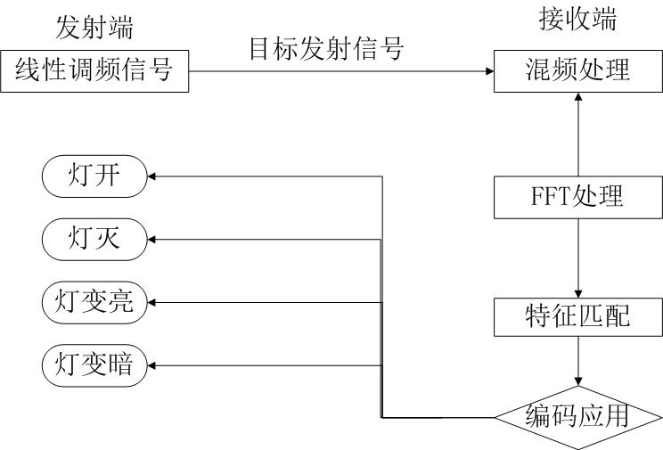
图1 项目整体结构图
5.1、识别方法
本文手势识别利用了信号的多普勒频移现象。发射端发射信号后，接收端收到回波，回波经过混频处理，再通过FFT处理转换成频域信号，将受不同手势动作影响的信号多普勒频率频移生成手势信息图像，并且根据不同手势生成的手势信息图像的多普勒频移具有不同的特征，采用机器学习算法SVM算法对手势进行特征识别，手势数据库匹配。将其不同的信号进行编码，从而控制灯的变化。
5.1.1手势多普勒频移
当发射信号源遇到比划手势的人体时，回波信号中将有出现多普勒频移。多普勒频移计算的数学公式如下：
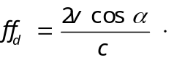 （1-1）
如果手部运动方向或手部运动速度发生改变，多普勒频移势必会发生变化，不同手势，这两种手部运动的参数不同，多普勒频移便不同，这便可以得出结论，通过多普勒频移能够成功表达不同手势的信息。
5.1.2多普勒频移处理方法
获取手势信号多普勒频移的信号处理过程如图1，采用了FMCW雷达技术。
信号处理方法具体步骤如下：
Step1. 将发射信号调制成线性调频信号s(t)，其复数表达式如下：
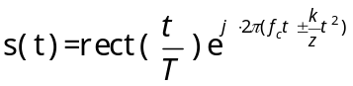 （1-2）
这里是载频，T是信号持续时间，rect(t/T)是矩形信号，K为调频斜率，K=B/T。
Step2. 经过用户手势动作之后，对接收到的回波信号进行脉冲压缩。
脉冲压缩的匹配滤波器传递函数数频谱为H()，经推导滤波器输出信噪比达到最大值的条件是：
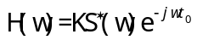 （1-3）
可见，使输出信噪比达到最大值的最佳滤波器的传递函数，是发射信号的共轭频谱的K倍，且有一些相移。所以，脉冲压缩的过程即为滤波器输入信号与匹配滤波器即发射信号共轭信号的卷积过程。
Step3. 进行动目标显示，即将经过脉冲压缩的回波信号采用动目标显示滤波器提取手势特征信号。采用非递归动目标显示滤波器中的二次对消器，也称三脉冲对消器，差分方程为:
（1-4）
系统函数为：
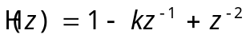 （1-5）
可知，此系统有两个零点，分别为：
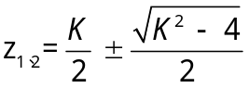 （1-6）
当K=2，在z=1处有二重零点，此时频响是一次对消器的平方，频率响应为:
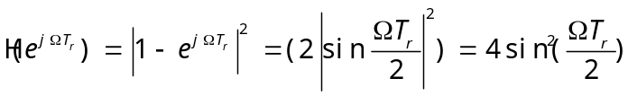 （1-7）
Step4. 获取信号多普勒频移并成像，得到手势信息图像，将手势特征信号进行快速傅里叶变换，从而得到手势动作产生的多普勒频移，即手势特征信息，进而用计算机进行成像。
5.1.3多普勒频移图像
在上述信号处理方法的基础上，可以得到手势的多普勒频移图像。
基于多普勒频移现象，手势动作中推和拉是最基本的两种手势动作，向前(向天线)推手可以认为运动方向与天线接收信号方向完全一致，在假设各个手势手部运动速度相当的情况下，可以认为推手这个动作可以产生最为显著的正值的多普勒多普勒频移。
同理，将手向后拉可以产生最为明显的负值的多普勒频移。将推和拉两种手势信号的多普勒频移成像，就能够很直观地肉眼看出两种动作手势信息。
图像横轴时间轴走向从左至右，纵轴多普勒频移以图像宽边的中点为原点，从上至下，多普勒频移由负到正增大，手往后拉的时候，会产生负的多普勒频率，往前推的时候会产生正的多普勒频率，通过图像我们就能够很直观的认出来。
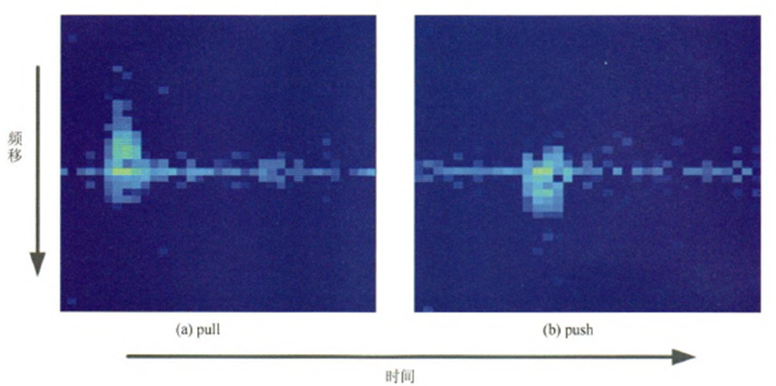
图2 推拉手势多普勒频移图
5.2、手势识别实验
5.2.1 FMCW雷达探测平台搭建
FMCW雷达探测系统实验平台的整体结构图如图3所示。当FMCW雷达实验平台正常工作时，电源给三角波发生电路供电，产生连续三角波。连续三角波输入至压控振荡器的电压控制端 ，控制压控整荡器输出中心频率为2.4GHz的宽带信号。信号经过衰减器衰减之后 送入低噪声放大器中，降低了系统自身噪声和外界干扰对信号产的影响。随后信号输入至功分器中分为两路信号，其中一路信号作为定向发射天线的发射信号发出，另一路信号作为系统本振信号输入混频器中。当发射波接触到目标之后反射回来，被定向接收天线接收；接收到的微弱回波信号进入低噪声放大器经过降噪放大后输入混频器中，与功分器分割出的本振信号进行混频，将得到的差频信号输入至信号处理电路中，经过滤波、放大处理之后信号通过信号输出接口输入至外部设备中。
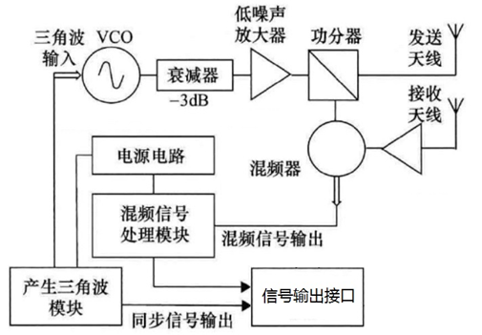
图3 FMCW雷达探测系统平台结构框图
在本系统中，多普勒频移计算的数学公式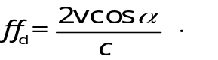，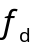是手势产生的回波信号多普勒频移(Hz)，是人体手部运动速度(m／s)，c是光速(m/s)，是手部运动方向与接收天线朝向的夹角，是信号载频(Hz)。根据公式，可以知道当人将手推向接收天线，会产生一个正值的多普勒频移，当手部做拉的动作远离接收天线的时候，多普勒频移则为负。例如，当信号载频为2.4GHz即Wifi频段的时候，假定手部运动方向正朝天线，即夹角为0度，手部运动速度为3 m/s，为48 Hz。
5.2.2手势动作特征信息与信号编码
基于推和拉两种基本动作，我们设计了四种手势应用于手势识别系统。四种手势分别是单手前推，单手后拉，单手左推，单手右推。四种不同手势的手势信息有着不同的多普勒频移和角度变化，可以根据信号的特征区别开。
我们将接收的回波混频信号通过FFT处理转换成频域信号，将受不同手势动作影响的信号多普勒频率频移生成手势信息图像，并且根据不同手势生成的手势信息图像的多普勒频移具有不同的特征，采用机器学习算法SVM算法对手势进行特征识别，手势数据库匹配。将其不同的信号进行编码，采用2bit编码，用00、01、10、11分别控制灯的开、关、调亮、调暗灯动作。

5.3需要解决的关键技术
5.3.1手势特征提取及检测匹配
SVM算法支持向量机的算法，它在解决小样本、非线性及高维模式识别中变现出许多特有的优势，并能够推广应用到函数拟合等其他机器学习问题中。支持向量机将向量映射到一个维数更高的空间里，在这个空间里建立有一个最大间隔超平面，并且在分开数据的超平面的两边建有两个互相平行的超平面。建立方向合适的分割超平面，可使两个与之平行的超平面间的距离最大化，其假定为：平行超平面间的距离或差距越大，分类器的总误差越小。支持向量机方法是建立在统计学习理论的VC维理论和结构风险最小原理基础上的，根据有限的样本信息在模型的复杂性（即对特定训练样本的学习精度）和学习能力（即无错误地识别任意样本的能力）之间寻求最佳折中，以期获得最好的推广能力。
PCA的数据降维：数据降维是为了减少手势图像中的信息冗余，降低手势图像数据的维数，减少计算的复杂程度提高后续识别的运算速度。通过帧差法提取的手势特征在计算机是用像素灰度值矩阵表示的，然而由于矩阵的维数很大，直接进行识别会增加计算的复杂度和识别时间。PCA算法的本质是将高维空间中的数据通过正交变换投影到低维空间中，不但能降低大量数据的维度，还可以保持数据对方差贡献最大的特征，从而实现对图像数据中主要特征的提取。
利用PCA手势数据集降维的具体步骤如下：
（1）得到预处理后的整个手势数据矩阵，一共有n张图片，每个样本大小为M×N，则训练样本矩阵为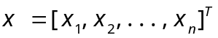，其中为第i个图像，整个数据矩阵的大小为n×（M×N），n表示数据矩阵的列数，M×N表示数据矩阵的行数。将原始特征向量映射到P维子空间。
（2）计算训练平均值及差值：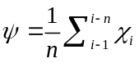，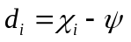。
（3）构建协方差矩阵：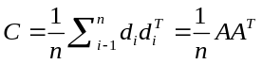，其中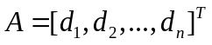。
（4）求解协方差矩阵的特征值和特征向量，协方差数据矩阵的行与列大小相同，都为（M求解）×（M求解），此数非常大超出了MATLAB的计算能力，所以使用奇异值分解（singular value decomposition，SVD）定理，通过求解的特征值和特征向量来得到的特征值和特征向量。
（5）选出适当的主成分，将得到的特征向量按照其对应的特征值大小进行排序，选取前p个最大特征向量及其对应的特征向量。求出原协方差矩阵的特征向量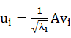
（i=1，2，…，p），那么前P个最大的特征向量组成线性变换矩阵为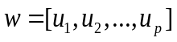。
（6）将原始输入特征向量投影到P维子空间，即（i=1，2，…，n）。
PCA利用线性变换对高维的数据进行降维，信息得到很好的压缩性质，减少识别时的计算复杂程度加快手势识别速度。
5.3.2多普勒信息处理
（1）多普勒信息处理我们对雷达进行了数字信号处理原型在两个阶段。在第一阶段，我们预处理微控制器上的采样信号。在第二阶段，我们执行了剩余的信号处理步骤PC。为了更好的效率，我们分离了控制信号的任务生成（用于VCO通过DAC）和采样在微控制器上的信号处理如图3。我们这样做是为了避免中断之间的干扰微控制器，并提高采样精度。由于来自静止物体的反射掩盖了来自手部的回波信号，我们应用MTI滤波器抑制静止物体的贡献。我们过滤了采样解调信号在每个接收信道运行平均滤波器：
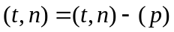 （3-1）
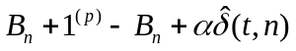 （3-2）
其中是平滑因子（选择为0.01），和是在时间索引处估计的背景模型。这种背景减法方法具有低内存计算要求，并在微控制器上实现。接下来，我们沿着第一个一维傅立叶变换快速时间轴。这种转变使我们能够获得范围配置文件，我们转发到PC。我们编译了一套并应用第二一维傅里叶变换计算RDM（Range-Dopler Map 多普勒映射）的慢时间轴。我们使用重叠组范围轮廓来计算RDM，其增加的多普勒分辨率。我们将高斯拟合到相邻单元在RDM中用于检测对象的距离估计。配件允许获得亚分辨率精度。
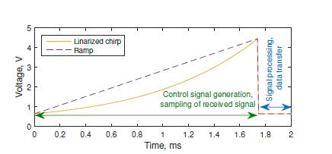
图4 信号处理与数据传输
从图4可以看出系统中使用的线性调频。它由两个时期：实际的调频和静音部分。使用前者用于控制信号生成和采样，后者用于信号处理和数据传输。
雷达的2个接收器检测手势。对于每个接收机，估计RDM和检测到的移动对象。此外，对于每个检测到的对象，估计包括的4D向量的空间坐标和径向速度。校准后，将雷达的测量投影到深度图像上。
（2）角度估计
对象的到达角可以通过下式来估计比较在两个接收器或从两个接收器接收的信号CRDM。在我们的系统中，我们估计到达的角度比较在两个接收机处接收的信号的相位如下：
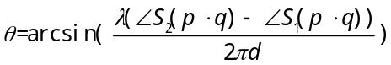 （3-3）
其中∠是相位提取算子，d是物理距离（基线），S1（p，q）和S2（p，q）是两个接收机处的CRDM。
在这个系统中，我们将会使用两个接收器。因此，与范围测量一起，我们估计物体在球面坐标中的位置系统。注意，我们只计算空间位置在RDM中检测到的那些对象。
可以计算的最大明确角度与相位比较技术定义为：
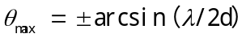 （3-4）
它跟随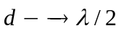，对于最大FOV，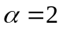。但是，这并不总是可能的真实系统。对于我们的原型我们实现了以下明确的FOV
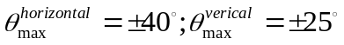 （3-5）
通过手动切割波导天线来减少物理距离。
（3）多普勒信息与角度信息联合处理
时域离散接收信号对两个chirp序列在每个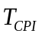中分别单独进行傅里叶变换。由于两个信号序列之间的较小频率步长，同时发射机发射交错的信号序列，在两个谱峰位置处具有不同的相位信息。具体的多普勒频移和多普勒频率位置表达式如下：
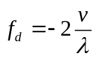 （3-6）
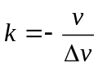 （3-7）
其中：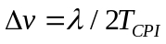表示速度分辨率。两个序列的信号处理流程图如图5所示。
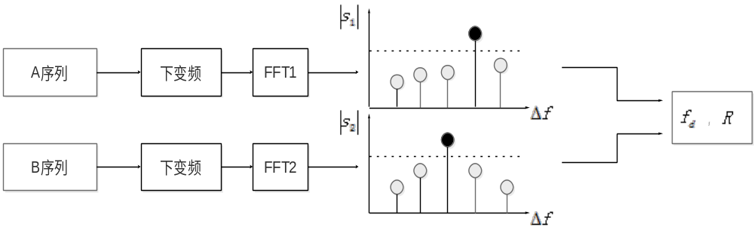
图5 FSK序列信号处理流程图
由于较长的观测时间和较高的速度分辨率，因此在这种方案中多普勒频率可以被清晰的测量。对于多目标速度的不同可以通过FSK雷达波形进行区分。同一目标的谱峰位置处具有不同的相位差测量值，所以目标距离可以通过相位差来计算：
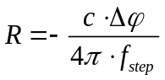 （3-8）
其中：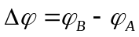为同一目标在两个序列谱峰位置处的相位差。角度测量是探测目标到天线中心线的连线与法线的夹角，多用于目标定位，通过比相法实现测角的功能。

6、研究工作进度安排
2017.3—2017.4：查阅资料、选题、自主设计项目研究方案
2017.5—2017.7：平台搭建、雷达运行参数确定及算法选择
2017.8—2018.2：算法在平台上实现并进行实验
2018.3—2018.4：填写结题表、撰写研究论文和总结报告
2018.4—2018.5：参加结题答辩和成果推广等
7、项目预期成果及成果形式
预期成果：初期基于雷达使用手势控制一盏灯的开、灭、变亮、变暗等状态，如下图所示。之后在深入了解实验原理的情况下，可以继续延伸扩展用多个手势控制一个设备的多个功能。
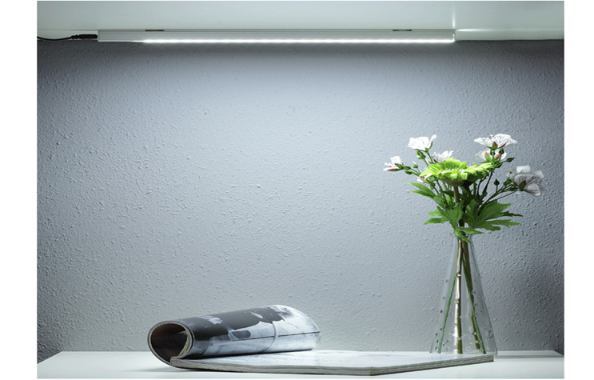
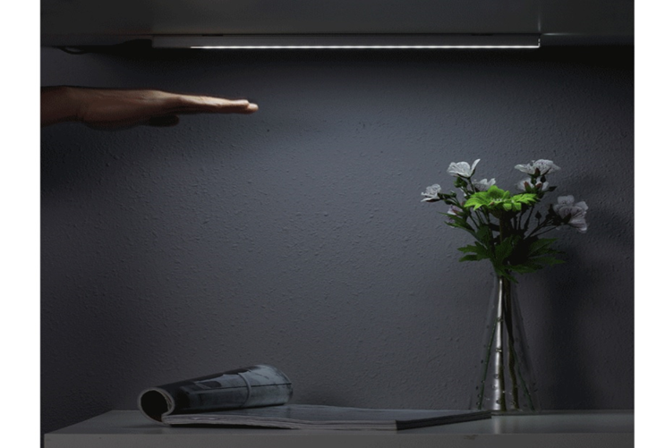

8、项目经费预算（请认真、详细填写附表1）

9、导师意见：

签名：
年 月 日
10、学院意见：

单位（盖章）： 负责人签字：
年 月 日
11、学校专家组评审意见：

专家组组长签字：
年 月 日
12、学校审批意见：

主管部门（盖章）： 负责人签字：
年 月 日
附表1： 大学生创新创业训练计划项目经费预算表
项目名称 | 基于雷达的手势识别 | 项 目  负责人 |  | 徐海峰 |  | 联系方式 | 17730226684
所在学院 | 计算机与信息学院 | 指导教师 |  |  | 周红平
材料费  （器件注明名称型号，  可另附页） | 计 划 明 细  （计划内容参照项目经费管理办法） | 单价（元） | 数量 |  | 预算金额（元） |  |  | 用 途
材料费  （器件注明名称型号，  可另附页） | FPGA开发板  （NIOS EP4CE30） | 900 | 1 |  | 1 |  |  | 实验平台组成部分
材料费  （器件注明名称型号，  可另附页） | 雷达传感器  (CFK101A1T1R K-band 24GHZ) | 880 | 1 |  | 1 |  |  | 雷达组成部分
资料费  （图书  注明书名、  出版社） | 雷达信号处理和数据处理技术（电子工业出版社） | 25 | 1 |  | 65 |  |  | 研究、学习
资料费  （图书  注明书名、  出版社） | 现代雷达系统分析与设计  （西安电子科技出版社） | 33 | 2 |  | 38 |  |  | 研究、学习
资料费  （图书  注明书名、  出版社） | 不确定性支持向量机—算法及应用（科学出版社） | 22 | 1 |  | 62 |  |  | 研究、学习
论 文  发表费 | 发表相关论文 | 100 | 1 |  | 100 |  |  | 发表论文，展示成果
专利申请注册费
其他费用 | 材料费 | 20 | 1 |  | 20 |  |  | 参考资料
其他费用 | 数据采集费 | 20 | 1 |  | 20 |  |  | 参考资料
合 计 | 2000
注：此表将作为报销时的参考依据，请严格按照审批后的总金额预算。
项目负责人(签名)____________ 指导教师（签名）_____________
年 月 日 年 月 日

